学校2025年暑假零星维修项目
实施方案
施工工期：30天。
方案一、学校南门值班室维修
工程量计算：
一、地面拆除部分人行道花池路沿，粘贴100*200*60MM灰色透水砖、恢复滴水线外花池。
1.1. 拆除部分人行道地砖及路缘：
V=20*0.5*0.2米=2m³，
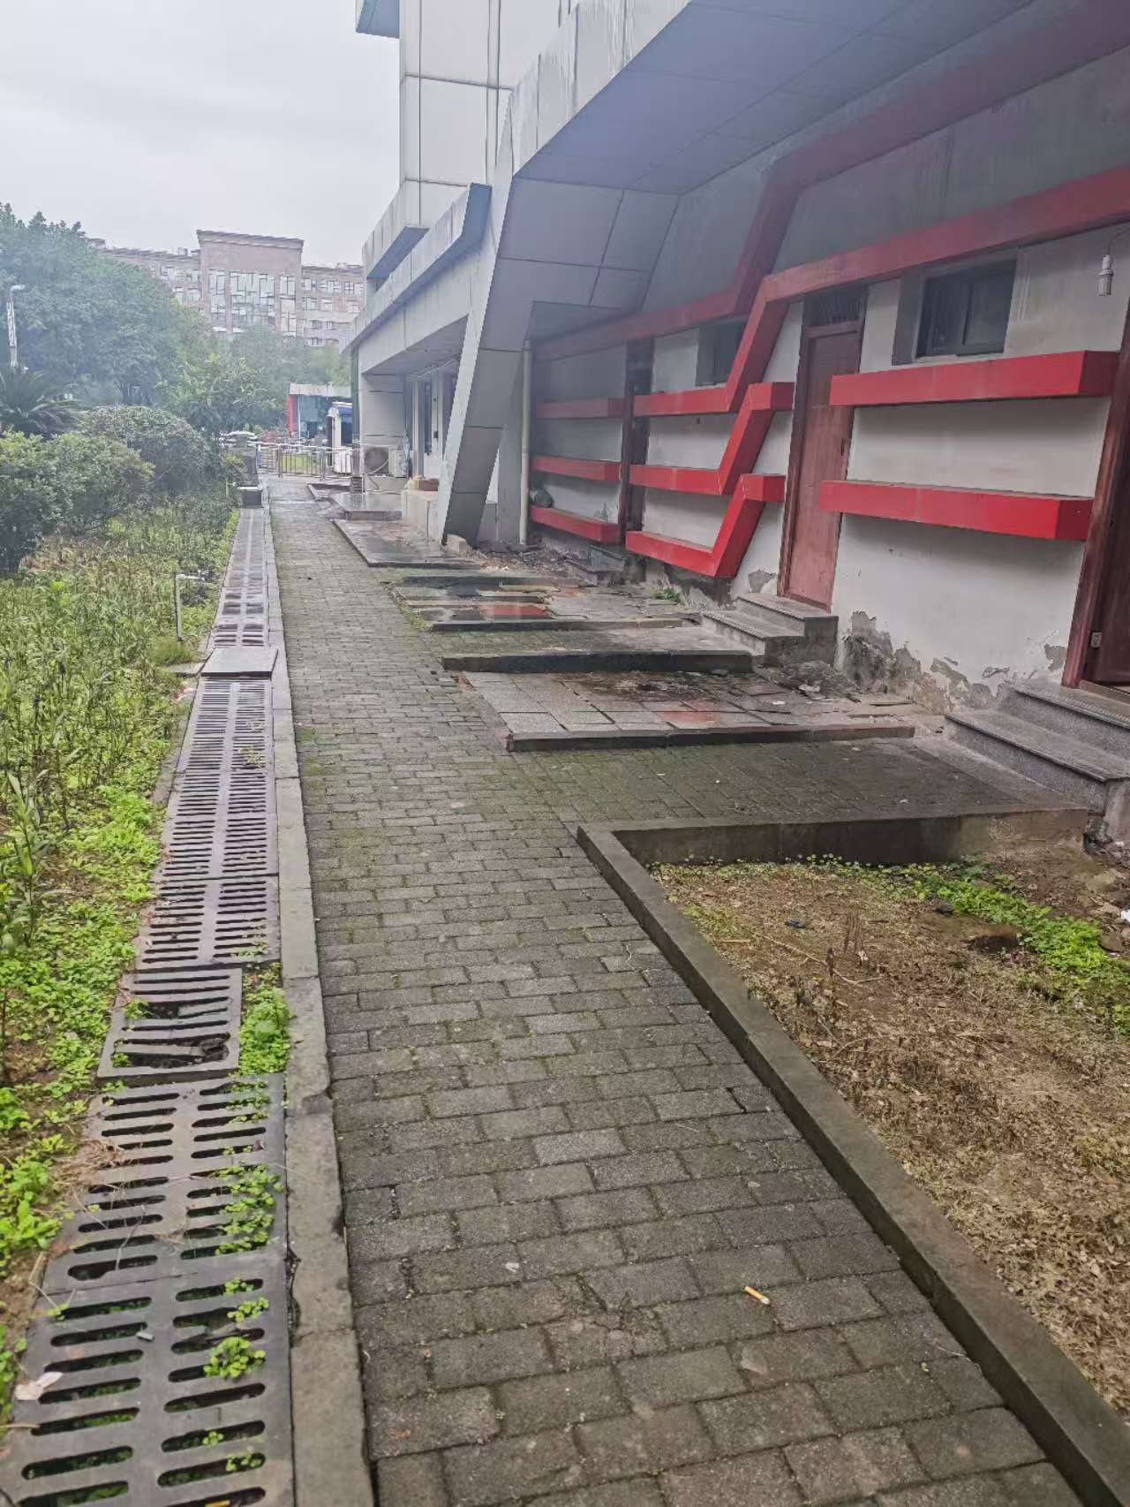

1.2. 地面80mm厚C20砼基础面积，S=22*1.7+10=47.4平方米。
1.3.1:2 水泥砂浆粘贴地面透水砖面积，S=47.4平方米。
60MM厚灰色透水砖尺寸为100*100*60MM。
1.4.100*250*1000MM青石路缘石制作、安装30米。
1.5.30米花池填种植土：V=30*1.2*.2=7.2m³，手推车运距90米。
1.6.30㎡花池栽：南天竹42窝/㎡（高0.5*冠幅0.2米），肾蕨64/㎡窝（高0.3*冠幅0.2米），矾银25窝/㎡（高0.1*冠幅0.2米）。
二、墙面维修：
2.1. 外墙涂料腻子铲除面积：
S=46*3.8+3.7*7=174.8+25.9=200.7㎡。
2.2. 外墙真石漆施工要求（刮N型耐水腻子二遍3MM厚、真石漆二遍2MM厚、喷憎水剂二遍），颜色同原外墙颜色灰色，
外墙真石漆施工面积：S=200.7㎡。
2.3、外墙4MM厚铝塑板拆除开裂及严重变色的部分面积约30㎡，重新安装30㎡，颜色同原外墙颜色银灰色及红色，开裂打胶10个工日。
2.4.4樘M0924钢质门油漆面积：S=0.9*2.4*4=8.64㎡。
油漆施工要求三遍（底漆一遍、面漆二遍），油漆施工厚度要求大于150微米：分别是喷涂环氧铁红渗透底漆一遍+环氧磁漆面漆二遍，颜色按甲方要求施工。
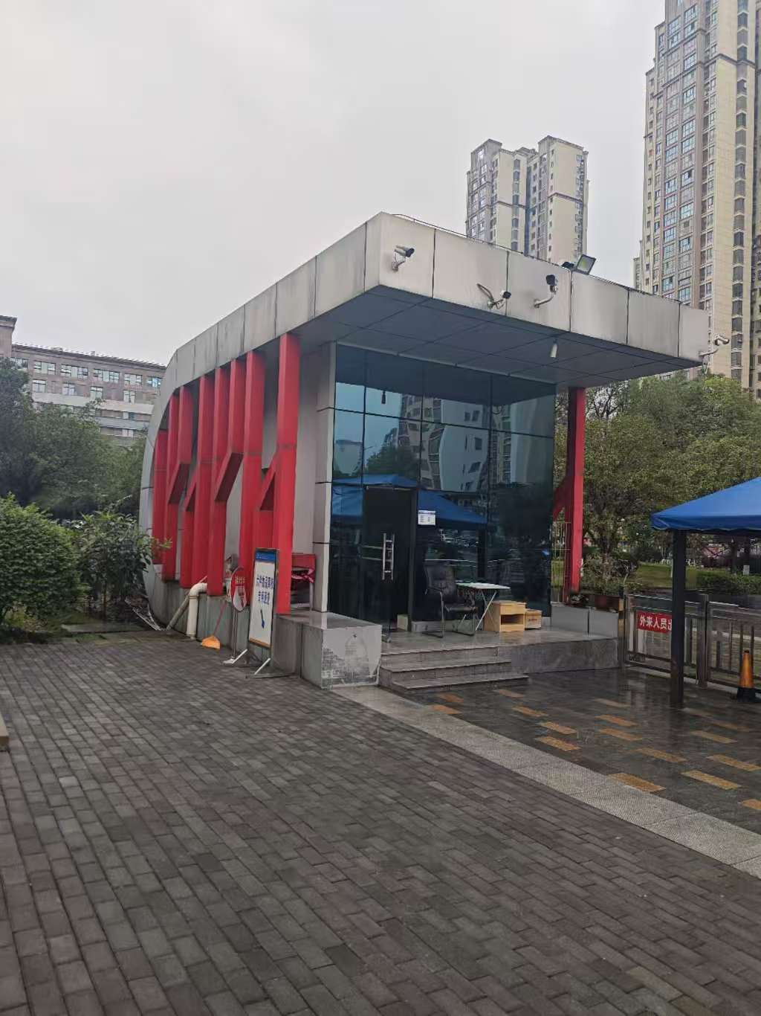

（学校1号门值班室）
2.5. 角钢50*50*5MM间距1*1M设置，距管20*20*3MM间距1*0.3M设置：重量T=（3.77*40+1.6*48）/16*30=227.6/16*30=0.43吨
2.6. 使用专用铝塑板清洁剂（如DQ-360B酸洗液）或稀释中性洗涤剂，配合软布/刮刀清除铝塑板污渍，外墙清洗面积：S=532㎡。
2.7.12米高装饰脚手架面积：S=150㎡。
5米高装饰脚手架面积：S=532-150=382㎡。
三、水蓖子、井盖更换
3.1. 400*600*30MM高分子水蓖子制作、安装20块。
3.2. φ800铸铁井盖更换一个（井盖甲供）。

四、学校南入口花盆喷涂氟碳漆二遍：
4.1.南大门工程42套各型花盆喷涂氟碳漆二遍面积：
S=127㎡。
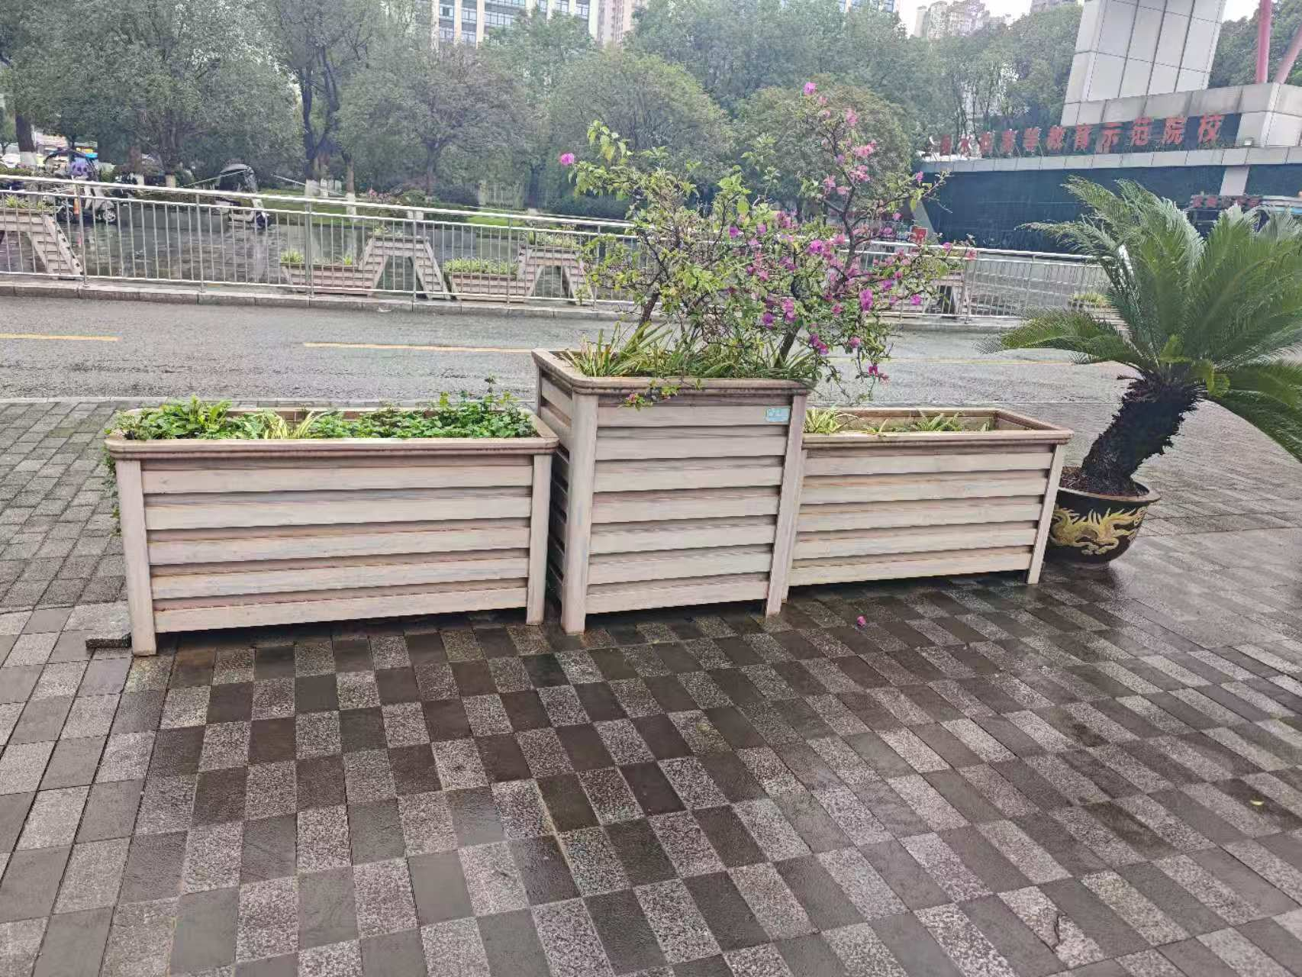
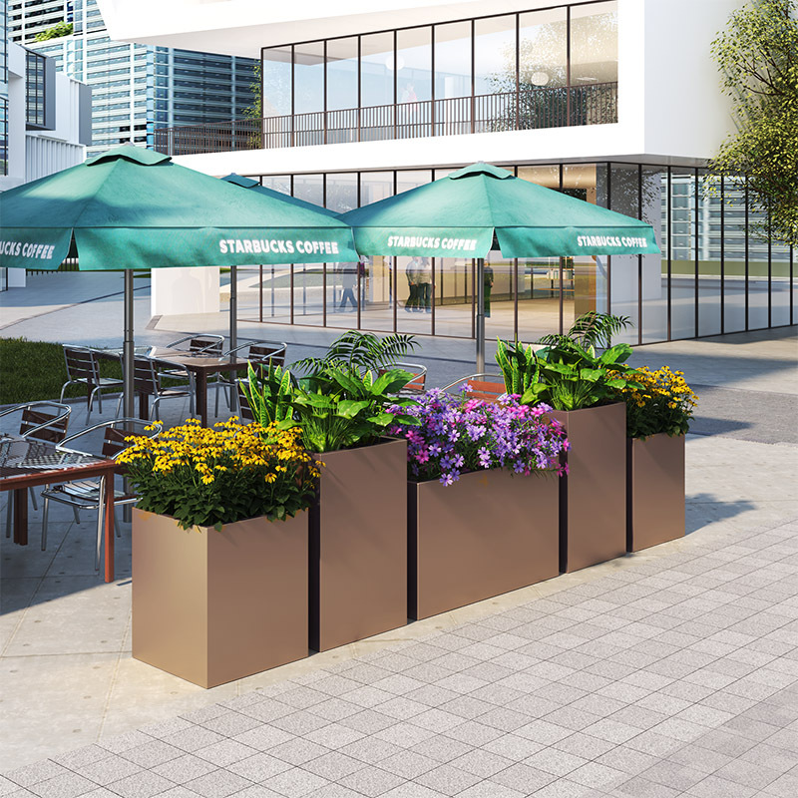
4.2.有8套花盆要粘4MM厚压克力板16块每块尺寸0.9*0.5米。

（右图为学校南大门铝合金花盆喷漆返新颜色）
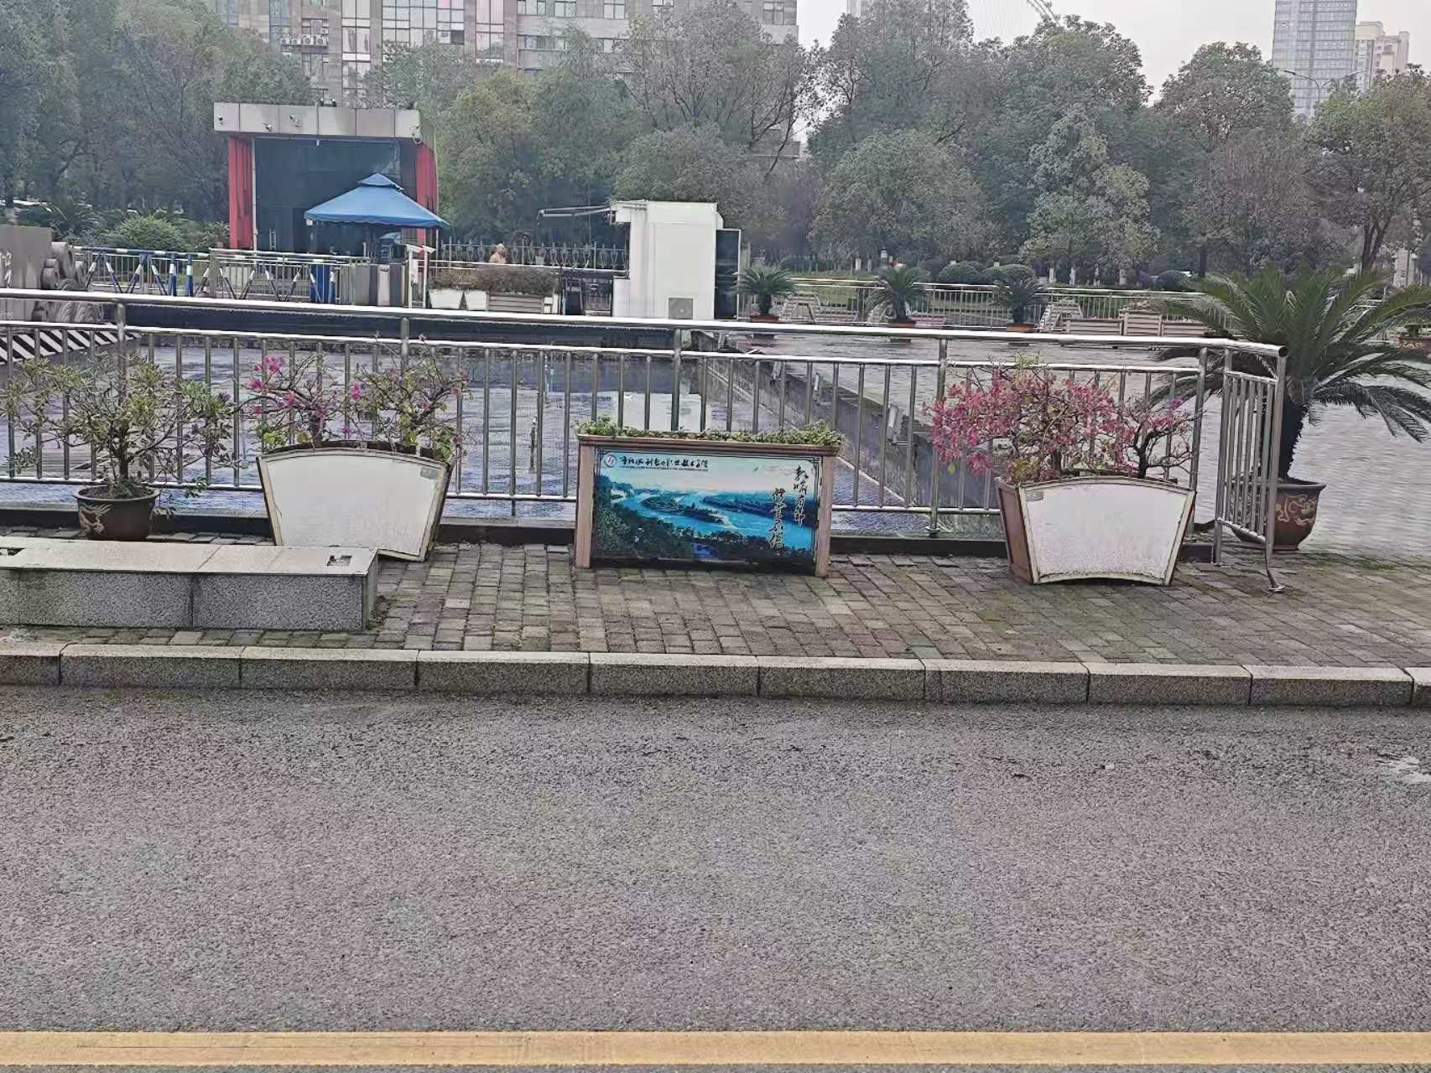
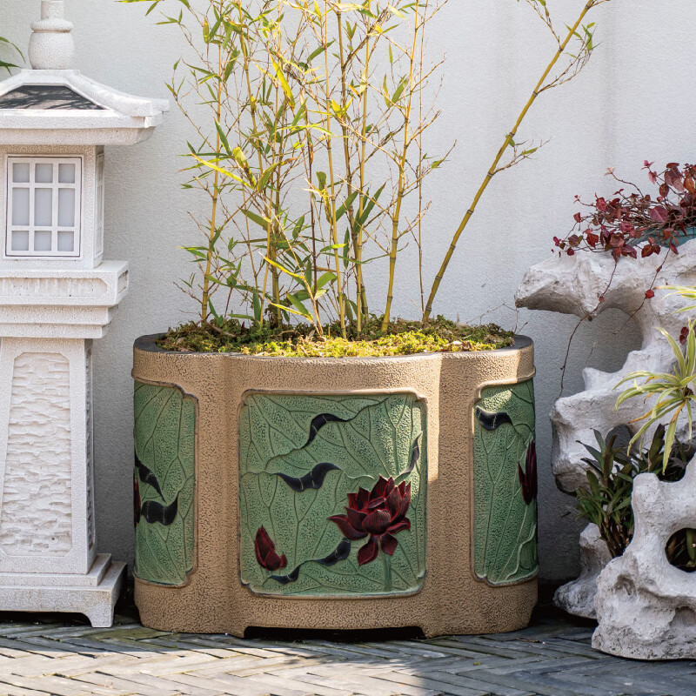

（8套弧形花盆两边要粘4MM厚压克力板喷右边花纹）
五、建筑垃圾清除5立方米
5.1、人工挑运至公路边：运距为50m以内。
5.2．小四轮车运输：运至学院以外，运距为15km以内。

方案二、道路减速带拆除后路面不平有螺栓孔铺6CM厚AC10改性沥青砼
一、工程量：
1.1.原沥青道路有12条减速带拆除后需处理路面，工艺为切路、打凿沥青砼、除渣60MM厚等，V=15*7.5*0.6*0.06=4.05m³。
1.2.喷洒乳化沥青→分层摊铺AC-10改性沥青新铺60MM厚用平板夯压实地面，面积约：S=15*7.5*0.6=67.5㎡.
二、以上建筑垃圾清除4.05立方米
2.1、小四轮车运输：运至学院以外，运距为15km以内。
2.2.除渣：V=2.2m³，人工运距20米。

方案三、学校红色广场四株香樟树全冠移栽
工程量计算
- 拆除座凳砖墙及土堆、广场地面恢复：
  - 座凳砖墙拆除:V=3.2*3.2*0.8*4=32.77m³。
  - 地面砼拆除（含花岗石石材拆除）：
V=（3.6*3.6*4+20）*0.2=14.37m³。
  - 广场地面C20砼100MM厚基层施工：
S=3.6*3.6*4+20=71.84㎡。
  - 广场地面600*600*30MM厚芝麻灰花岗石面层，用1:3水泥砂浆粘贴20mm厚面积：S=91.84㎡。
二、香樟树移栽、养护：
2.1. 工作含起挖、运输、上下车及保管、苗木假植及多次转运等至工地的所有费用;栽植费用:包括肥料、生根粉、营养液、支撑、草绳、遮阳等综合考虑;种植要求:满足设计及规范要求;养护期:2年,成活率:100% 挖树坑土、回填：V=2*2*1*4=16m³：干径φ250-350MM、冠幅5米、高6-10米香樟树移栽4株，苗木校内汽车运输。
2.2.加6米长钢管抱箍支撑4护(φ48MM钢管、壁厚3.5MM、3.8公斤/米)。
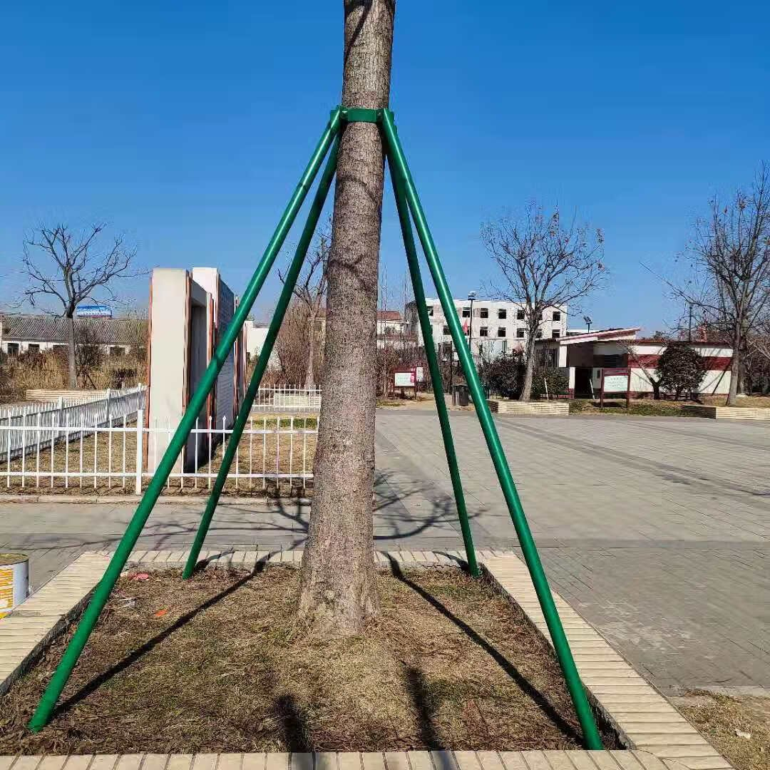

（6米长钢管抱箍支撑）
2.3、移栽红叶石楠（红叶石楠冠幅40CM、高60CM）2*2*4*36窝/㎡=576窝。
三、建筑垃圾清除48立方米
3.1、人工挑运至公路边：运距为50m以内。
3.2．小四轮车运输：运距为15km以内。
编制人： 审核人：

2025年5月30日

